Приложение
к постановлению администрации Теньгушевского муниципального района Республики Мордовия
от « » __________2024 г. № _____

Схема
размещения рекламных конструкций на территории Барашевского и Теньгушевского сельских поселений Теньгушевского муниципального района Республики Мордовия
№ квадрата на карте | № точки на карте | Место расположения  рекламной конструкции | S информац  поля (кв.м.) | Тип и вид рекламной  конструкции | Технические характеристики рекламной конструкции | Фотофиксация | Фотофиксация
19-39 | 1 | РМ, с. Теньгушево, ул. Ленина, в 62 м. по направлению на северо-восток от д.136/5 | 36,0 кв.м. (расположена на землях, государственная собственность на которых не разграничена) | Отдельно стоящая щитовая установка  (2 стороны). | Профильная труба круглого сечения. Фундамент -заглубляемый.  С наружным освещением | 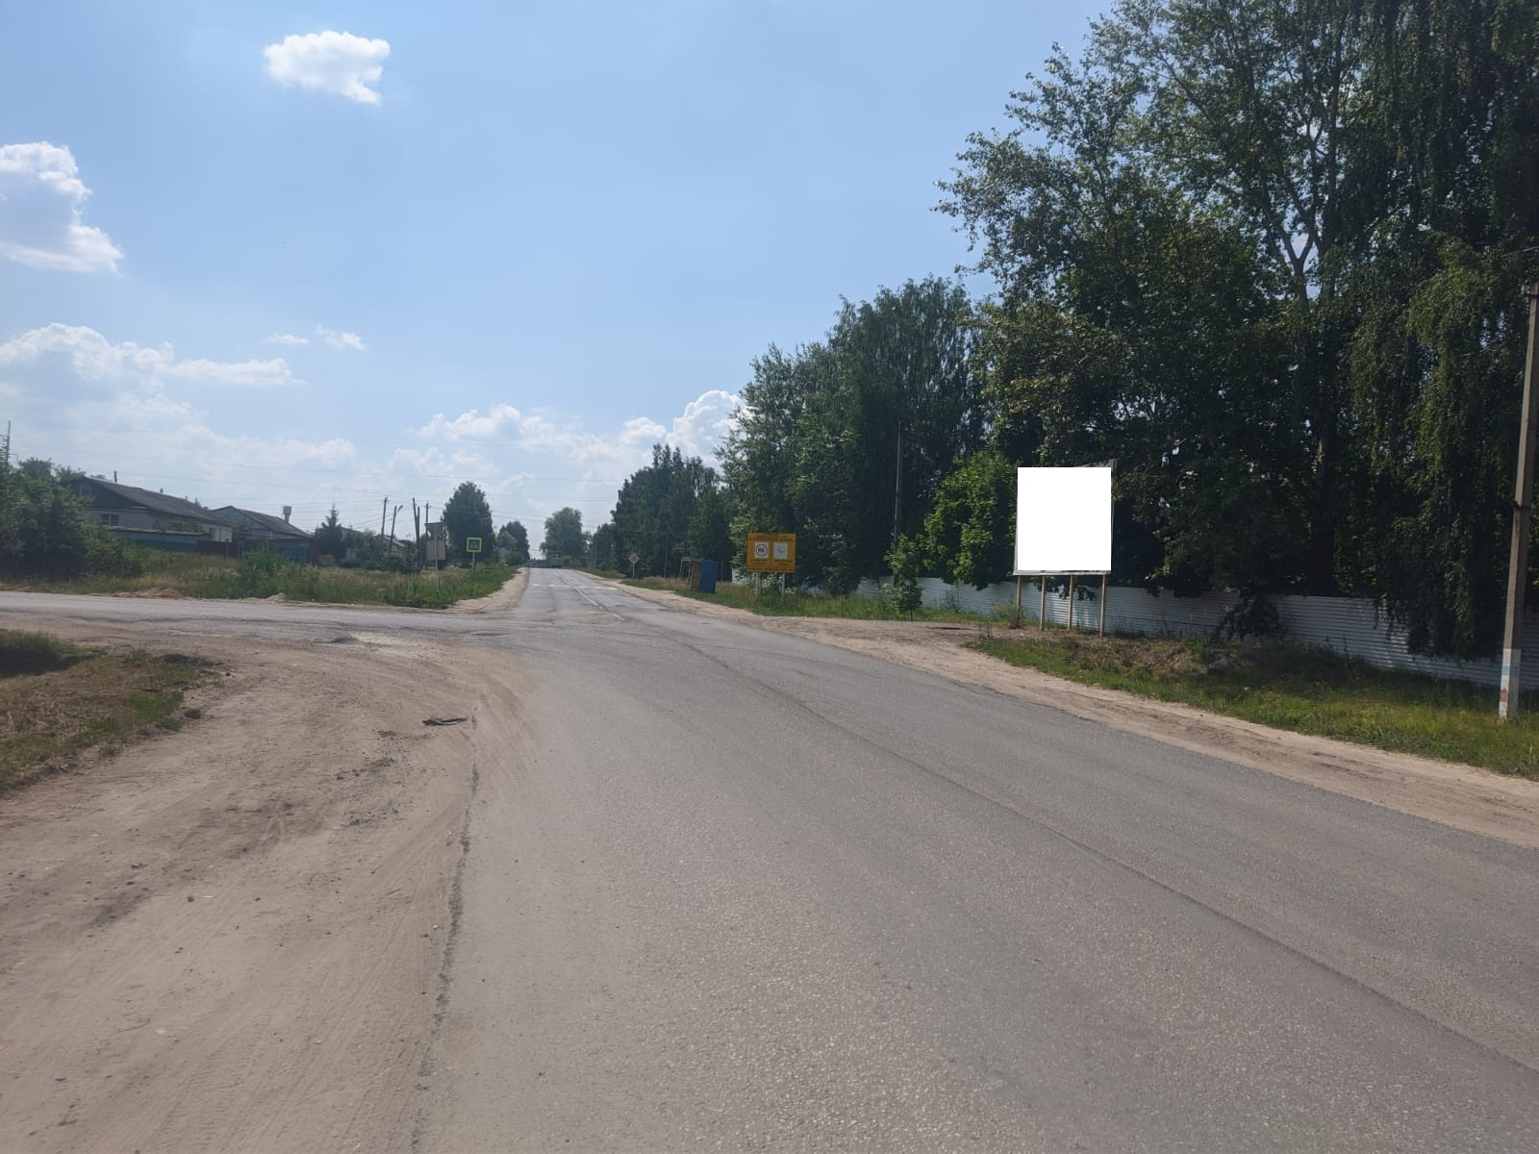 | 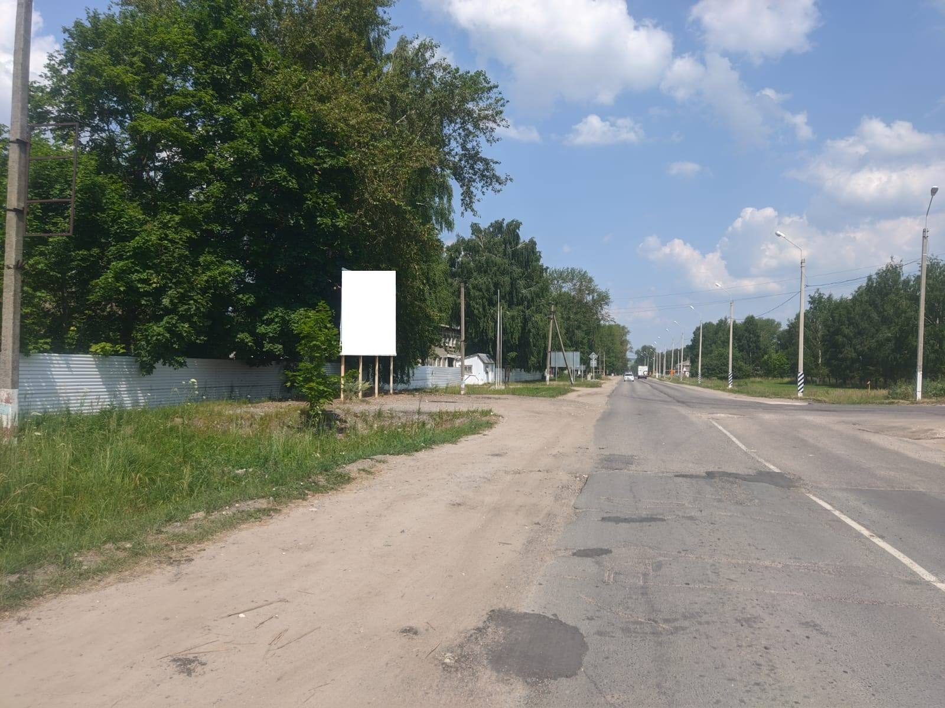
21-39 | 2 | РМ, с. Теньгушево, ул. Ленина, в 7 м. по направлению на северо-восток от д.68 | 36,0 кв.м.  (расположена на землях, государственная собственность на которых не разграничена) | Отдельно стоящая щитовая установка  (2 стороны). | Профильная труба круглого сечения. Фундамент -заглубляемый.  С наружным освещением. | 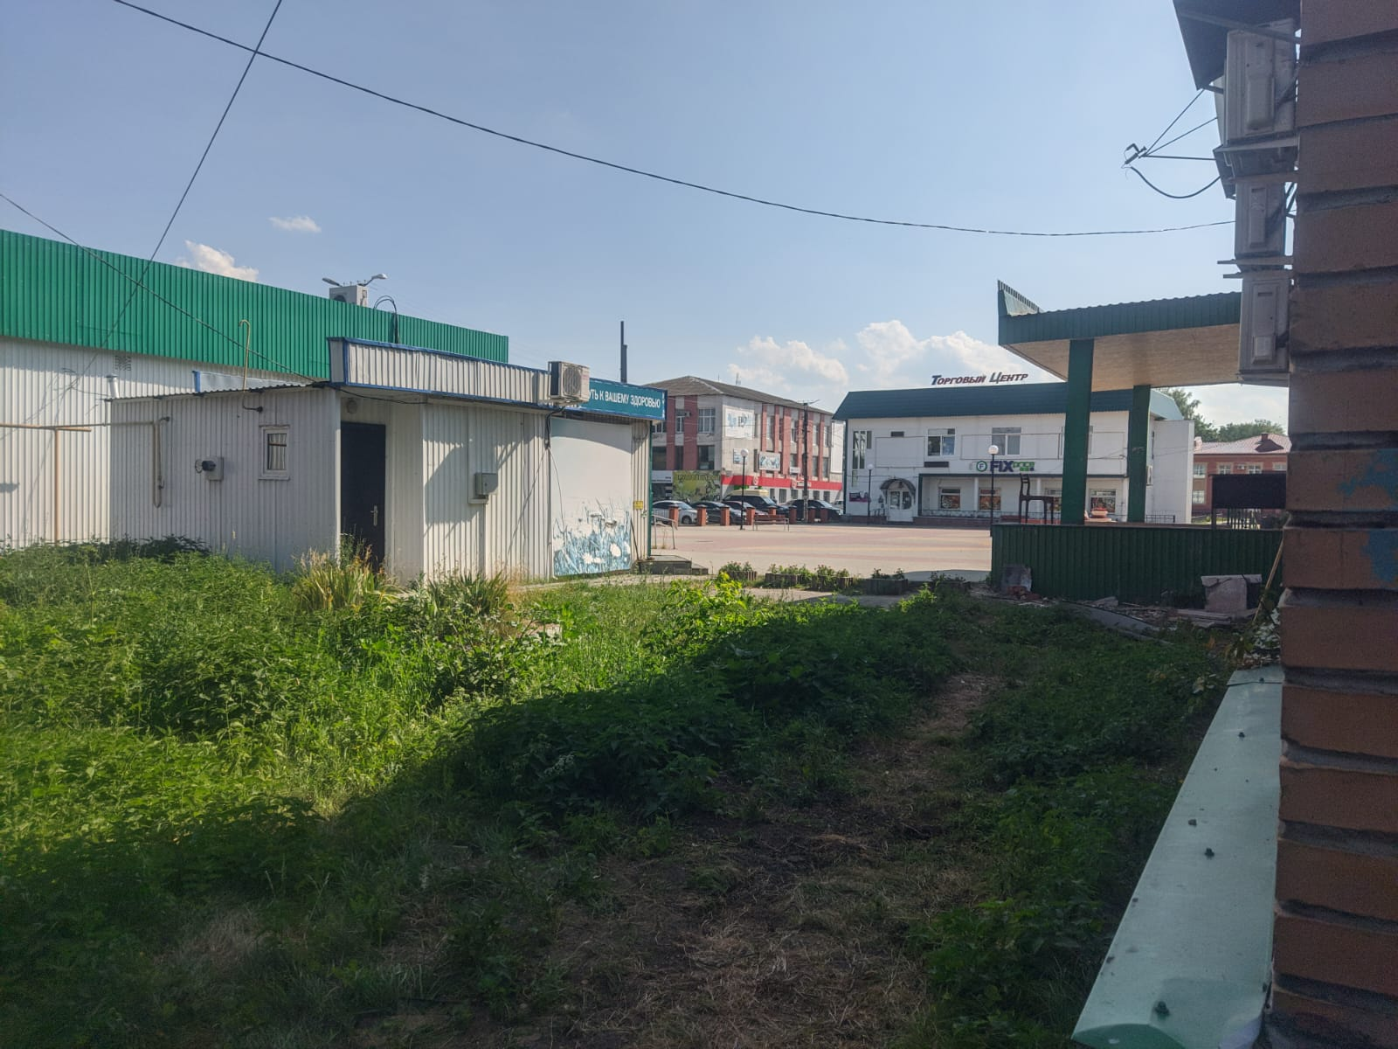   | 